**TRƯỜNG ĐẠI HỌC CẦN THƠ**

**KHOA CÔNG NGHỆ THÔNG TIN & TRUYỀN THÔNG**

**BỘ MÔN CÔNG NGHỆ THÔNG TIN**





**BÁO CÁO THỰC TẬP THỰC TẾ**

**MÃ HỌC PHẦN: CT450**

**Đề tài:**

**XÂY DỰNG WEBSITE QUẢN LÝ YÊU CẦU NGƯỜI SỬ DỤNG**

**SỬ DỤNG LARAVEL FRAMEWORK**

Đơn vị thực tập: **Trung Tâm Công Nghệ Phần Mềm Đại Học Cần Thơ(CUSC)**

**Cán bộ hướng dẫn:**

Ts. Lưu Tiến Đạo

**GV theo dõi :**

Ts. Phan Thượng Cang

**Sinh viên thực hiện:**

Mai Thị Yến Nhi

MSSV: B1412489

**Cần Thơ, 07/2018**

LỜI CẢM ƠN

🙡🟑🙣

Trong suốt quá trình thực tập tại Trung tâm Công nghệ phần mềm (CUSC) vừa qua, em nhận được sự quan tâm, giúp đỡ rất nhiều từ quý Thầy Cô và bạn bè. Để có thể hoàn thành tốt bài báo cáo của mình, em xin gửi lời cảm ơn chân thành đến:

Ban lãnh đạo Trung tâm Công nghệ phần mềm Đại học Cần Thơ, đã tạo điều kiện thuận lợi giúp em có thể tiếp xúc với môi trường làm việc chuyên nghiệp, được vận dụng các kiến thức đã học và phát huy khả năng sáng tạo của mình, đồng thời biết được những hạn chế của bản thân từ đó có thể trao dồi và hoàn thiện mình hơn.

Tiếp theo, em xin gửi lời cảm ơn sâu sắc đến thầy Lưu Tiến Đạo. Thầy là người trực tiếp hướng dẫn, dìu dắt em trong suốt thời gian vừa qua bằng cả cái tài và cái tâm của một người thầy. Em xin cảm ơn những lời chỉ dạy và định hướng của thầy trong suốt quá trình thực tập giúp em hiểu rõ và tiếp cận hơn với môi trường làm việc thực tế. Một lần nữa, em xin gửi lòng biết ơn sâu sắc đến thầy.

Em cũng chân thành gửi lời cảm ơn đến thầy Phan Thượng Cang đã đến thăm hỏi và động viên em trong quá trình thực tập.

Cuối lời, em xin kính chúc quý Ban Giám Đốc cùng toàn thể anh chị trong Trung tâm Công nghệ phần mềm Đại Học Cần Thơ dồi dào sức khỏe, thành đạt và niềm vui trong cuộc sống.

Em xin chân thành cảm ơn!

Cần Thơ, ngày 11 tháng 07 năm 2018

Sinh viên thực hiện

Mai Thị Yến Nhi

PHIẾU ĐÁNH GIÁ BÁO CÁO KẾT QUẢ THỰC TẬP M-TT-04

HỌC KỲ 3 – 2017-2018

(Dùng cho giáo viên chấm báo cáo thực tập)

Họ và tên cán bộ chấm báo cáo:

Họ tên sinh viên thực tập: Mã số SV:

|  |  |  |
| --- | --- | --- |
| Nội dung đánh giá | Điểm tối đa | Điểm chấm |
| I. Hình thức trình bày | 1.0 |  |
| I.1 Đúng format của khoa (Trang bìa, trang lời cảm ơn, trang đánh giá thực tập của khoa, trang mục lục và các nội dung báo cáo). Sử dụng đúng mã và font tiếng Việt (Unicode Times New  Roman, Size 13) | 0.5 |  |
| I.2 Trình bày mạch lạc, súc tích, không có lỗi chính tả | 0.5 |  |
| II. Phiếu theo dõi | 4.75 |  |
| II.1 Có lịch làm việc đầy đủ cho 8 tuần | 0.25 |  |
| II.2 Số buổi thực tập tại cơ quan trong 1 tuần >=6; ít hơn 6 buổi  0.0 điểm | 1.0 |  |
| II.3 Hoàn thành tốt kế hoạch công tác ghi trong lịch làm việc. Cách tính ñiểm = (điểm cộng của cán bộ hướng dẫn/100) x 3.5 | 3.5 |  |
| III. Nội dung thực tập (quyển báo cáo) | 4.25 |  |
| III.1 Có được sự hiểu biết tốt về cơ quan nơi thực tập | 0.5 |  |
| III.2 Phương pháp thực hiện phù hợp với nội dung công việc  được giao | 1.0 |  |
| III.3 Kết quả củng cố lý thuyết | 0.5 |  |
| III.4 Kết quả rèn luyện kỹ năng thực hành | 0.5 |  |
| III.5 Kinh nghiệm thực tiễn thu nhận được | 0.5 |  |
| III.6 Kết quả công việc có đóng góp cho cơ quan nơi thực tập | 1.25 |  |
| TỔNG CỘNG | 10.0 |  |
| Điểm trừ |  |  |
| Điểm còn lại |  |  |

………….., ngày….tháng….năm……

GIÁO VIÊN CHẤM BÁO CÁO

*(ký tên)*

MỤC LỤC

LỜI CẢM ƠN i

PHIẾU ĐÁNH GIÁ BÁO CÁO KẾT QUẢ THỰC TẬP M-TT-04 ii

DANH MỤC HÌNH v

CHƯƠNG 1: TÌM HIỂU VỀ TỔ CHỨC HÀNH CHÍNH VÀ NHÂN SỰ CỦA CƠ QUAN THỰC TẬP 1

1. Giới thiệu chung 1

2. Tổ chức nhân sự, hành chính 2

3. Giới thiệu về cán bộ hướng dẫn 3

CHƯƠNG 2: TÌM HIỂU VỀ HOẠT ĐỘNG CHUYÊN NGÀNH VÀ MÔI TRƯỜNG LÀM VIỆC CỦA CƠ QUAN THỰC TẬP 4

1. Các hoạt động chuyên ngành 4

2. Môi trường làm việc 4

CHƯƠNG 3: NỘI DUNG CÔNG VIỆC ĐƯỢC PHÂN CÔNG 5

1. Những công việc được phân công 5

6. buổi 5

2. Chi tiết những công việc được phân công 5

3. Những công việc đã đạt được 6

4. Những việc chưa hoàn thành 7

CHƯƠNG 4: PHƯƠNG PHÁP THỰC HIỆN CÔNG VIỆC 8

1. Tổng quan về đề tài 8

2. Nghiên cứu công nghệ 8

a) Tổng quan về Laravel 8

b) Cấu trúc thư mục trong Laravel 8

c) Mô hình MVC 9

d) Giới thiệu Composer 10

e) Giới thiệu về Request 10

f) Giới thiệu Query Builder 10

3. Áp dụng vào đề tài 10

a) Thiết kế mô hình cơ sở dữ liệu 10

b) Thiết kế giao diện chức năng 11

CHƯƠNG 5: KẾT QUẢ ĐẠT ĐƯỢC 20

1. Những kiến thức được cũng cố 20

2. Những kỹ năng được học hỏi 20

3. Những kinh nghiệm thực tiễn được tích lũy 20

4. Chi tiết công việc đã đóng góp cho cơ quan thực tập 20

DANH MỤC HÌNH

Hình 1: Sơ đồ tổ chức 2

Hình 2: Mô hình cơ sở dữ liệu 10

Hình 3: Form đăng nhập 11

Hình 4: Danh sách phần mềm 11

Hình 5: Form thêm phần mềm 12

Hình 6: Form sửa phần mềm 12

Hình 7: Xóa phần mềm 13

Hình 8: Danh sách chức năng của phần mềm 13

Hình 9: Danh sách chức năng liên quan 14

Hình 10: Thêm chức năng liên quan 14

Hình 11: Xóa chức năng liên quan 15

Hình 12: Danh sách khách hàng 15

Hình 13: Form thêm khách hàng 16

Hình 14: Form sửa khách hàng 16

Hình 15: Xóa khách hàng 17

Hình 16: Danh sách phần mềm khách hàng sở hữu 17

Hình 17: Form thêm phần mềm mới cho khách hàng 18

Hình 18: Danh sách chức năng của phần mềm khách hàng sở hữu 18

Hình 19: Form thêm chức năng cho phần mềm khách hàng sở hữu 19

Hình 20: Xóa chức năng của phần mềm do khách hành sở hữu 19

CHƯƠNG 1: TÌM HIỂU VỀ TỔ CHỨC HÀNH CHÍNH VÀ NHÂN SỰ CỦA CƠ QUAN THỰC TẬP

1. Giới thiệu chung

Trung tâm Công nghệ phần mềm Đại học Cần Thơ (Cantho University Software Center – CUSC) được thành lập theo quyết định số 1574/QĐ-BGD&ĐT -TCCB ngày 29/03/2001 của Bộ Giáo dục và Đào tạo. Trung tâm Công nghệ phần mềm Đại học Cần Thơ là một trong những trung tâm phần mềm đầu tiên trong khu vực Đồng bằng sông Cửu Long, ra đời nhằm đáp ứng nhu cầu đào tạo nguồn nhân lực CNTT chuyên nghiệp và có trình độ chuyên môn về:

* + Công nghiệp phần mềm
  + Sản xuất gia công phần mềm
  + Cung cấp giải pháp tích hợp hệ thống và ứng dụng CNTT vào mọi mặt của đời sống

Với phương châm hợp tác cùng phát triển, một mặt Trung tâm sản xuất những phần mềm theo nhu cầu thị trường; mặt khác, hỗ trợ các địa phương xây dựng đội ngũ làm phần mềm, đề xuất các giải pháp ứng dụng CNTT vào nhiều lĩnh vực khác nhau. Hoạt động với khẩu hiệu: chất lượng là hàng đầu.

Trung tâm không ngừng xúc tiến mối quan hệ hợp tác và phát triển thị trường nước ngoài, góp phần xây dựng hình ảnh thương hiệu chung cho công nghiệp phần mềm Việt Nam trên trường quốc tế.

Các hoạt động của trung tâm tuân thủ quy trình chất lượng: ISO 9001:2015, hướng đến chuẩn CMMI, nhằm đảm bảo chất lượng đạt chuẩn của quốc gia và mang tầm vóc quốc tế.

1. 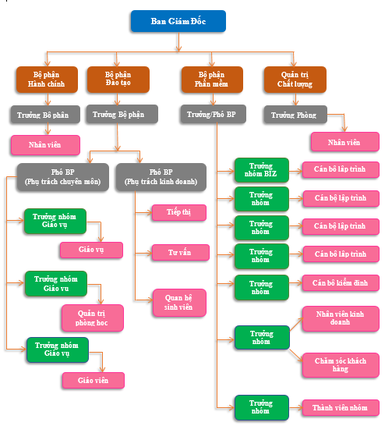Tổ chức nhân sự, hành chính

Hình : Sơ đồ tổ chức

* Đội ngũ cán bộ của Trung tâm Công nghệ phần mềm- Đại học Cần Thơ không ngừng nâng cao trình độ với các Tiến sĩ, Thạc sĩ chuyên ngành tốt nghiệp trong nước và nước ngoài như Pháp, Bỉ, Thái Lan, … Hàng năm, Trung tâm đều có chiến lược đào tạo cán bộ nhằm cập nhật những công nghệ mới nhất. Ngoài ra, các dự án phần mềm, hoạt động đào tạo và nghiên cứu phát triển tại Trung tâm luôn có sự hỗ trợ đắc lực về nhân lực của Khoa Công nghệ thông tin & Truyền thông ĐHCT.
* CUSC với đội ngũ cán bộ trẻ, năng động và sáng tạo luôn có khát vọng làm chủ công nghệ mới và cung cấp những sản phẩm, dịch vụ đáp ứng sự mong đợi của khách hàng.

1. Giới thiệu về cán bộ hướng dẫn

* Tiến sĩ Lưu Tiến Đạo sinh năm 1978, tốt nghiệp học vị tiến sĩ năm 2012. Lĩnh vực nghiên cứu trong 5 năm gần đây là các kỹ thuật và công nghệ mới ngành tin học.
* Quá trình đào tạo:
  + Hoàn thành chương trình Đại học năm 2001 chuyên ngành Tin học tại Đại học Cần Thơ.
  + Hoàn thành chương trình đạo tạo Thạc sĩ tại Đại học Toulouse III, Pháp năm 2006 chuyên ngành Tin học.
  + Tiếp tục hoàn thành chương trình đào tạo Tiến sĩ năm 2012 tại Đại học Strasbourg, Pháp chuyên ngành Sinh tin học.
* Quá trình công tác: Từ tháng 09/2001 đến nay là Nghiên cứu viên tại Trung tâm Công nghệ Phần mềm Đại học Cần Thơ.
* Hiện nay Tiến sĩ Lưu Tiến Đạo đang công tác tại Trung tâm Công nghệ Phần mềm Đại học Cần Thơ (CUSC) giữ chức vụ tổ phó Tổ phần mềm (Trưởng nhóm CUSC-BIZ).

CHƯƠNG 2: TÌM HIỂU VỀ HOẠT ĐỘNG CHUYÊN NGÀNH VÀ MÔI TRƯỜNG LÀM VIỆC CỦA CƠ QUAN THỰC TẬP

Các hoạt động chuyên ngành

* Bộ phận phần mềm với 3 nhóm phát triển sản phẩm phần mềm:
  + Nhóm phát triển phần mềm CUSC-GOV: ngôn ngữ lập trình Java chuyên đảm nhận các dự án phần mềm cho tổ chức chính phủ (Phần mềm quản lý điều hành, phần mềm ISO điện tử, Cổng thông tin điện tử…).
  + Nhóm phát triển phần mềm CUSC-UNI: ngôn ngữ sử dụng là PHP chuyên đảm nhận các dự án phần mềm phục vụ cho giáo dục (Website Quản lý đào tạo, đăng kí học phần, quản lý kí túc xá của Đại học Cần Thơ,…).
  + Nhóm phát triển phần mềm CUSC-BIZ: ngôn ngữ lập trình C# chuyên đảm nhận các dự án phần mềm cho doanh nghiệp (Phần mềm quản lý bệnh viện, bán hàng, ngành y tế,…).

Môi trường làm việc

* Trung tâm với một môi trường làm việc chuyên nghiệp, công việc được phân công rõ ràng cụ thể với nhiều khâu có quan hệ mật thiết với nhau đòi hỏi tinh thần trách nhiệm của từng nhân viên cần hoàn thành đúng tiến độ và công việc mình phụ trách tránh làm ảnh hưởng đến toàn hệ thống của công ty.
* Phòng làm việc tiện nghi, thoải mái được trang bị đầy đủ các trang thiết bị hiện đại.
* Mọi người được tự do nêu lên ý kiến cá nhân, không phân biệt cấp trên cấp dưới và có thể đóng góp ý kiến để Trung tâm ngày một phát triển tốt hơn.
* Mọi người trong Trung tâm làm việc hòa đồng, thân thiện và dễ gần sẵn sàng chia sẻ kinh nghiệm và hỗ trợ lẫn nhau trong công việc.

CHƯƠNG 3: NỘI DUNG CÔNG VIỆC ĐƯỢC PHÂN CÔNG

1. Những công việc được phân công

Bảng 1: Công việc được phân công

|  |  |  |
| --- | --- | --- |
| Tuần | Nội dung công việc được giao | Dự kiến tổng số buổi sinh viên làm việc tại cơ quan trong 1 tuần |
| 1 | - Tìm hiểu về Laravel framework | 6 buổi |
| 2 | - Tìm hiểu bài toán  - Xây dựng cơ sở dữ liệu | 6 buổi |
| 3 | - Lập trình | 6 buổi |
| 4 | - Lập trình | 6 buổi |
| 5 | - Lập trình | 6 buổi |
| 6 | - Kiểm định | 6 buổi |
| 7 | - Hiệu chỉnh lỗi | 6 buổi |
| 8 | - Viết báo cáo thực tập | 1. buổi |

1. Chi tiết những công việc được phân công

Bảng 2: Chi tiết công việc được phân công

|  |  |  |
| --- | --- | --- |
| Tuần | Nội dung công việc được giao | Thời gian thực hiện công việc |
| 1 | - Cài đặt và làm quen với Laravel. | 6 buổi |
| 2 | - Tìm hiểu, nghiên cứu và nắm được nguyên lý hoạt động của bài toán. Phân tích cơ sở dữ liệu sao cho đáp ứng được yêu cầu bài toán. | 6 buổi |
| 3 | - Thiết kế giao diện cho Website quản lý yêu cầu người sử dụng. Lập trình chức năng đăng nhập và đăng xuất cho website. | 6 buổi |
| 4 | - Lập trình chức năng “*Quản lý phần mềm*” hiển thị được danh sách phần mềm, thêm, sửa, xóa phần mềm.  - Lập trình chức năng “*Chức năng phần mềm*” hiển thị được danh sách chức năng của từng phần mềm, thêm, sửa, xóa chức năng.  - Lập trình chức năng “*Chức năng liên quan*” hiển thị được các chức năng liên quan đến một chức năng cụ thể nào đó, thêm, xóa chức năng liên quan. | 6 buổi |
| 5 | - Lập trình chức năng “*Quản lý khách hàng*” hiển thị được danh sách các khách hàng, thêm, sửa, xóa khách hàng.  -Lập trình chức năng “*Sở hữu phần mềm*" bao gồm danh sách phần mềm mà khách hàng sở hữu, thêm và xóa phần mềm.  -Lập trình chức năng “*Sở hữu chức năng*” bao gồm danh sách chức năng, thêm và xóa chức năng. | 6 buổi |
| 6 | - Kiểm thử và tìm kiếm lỗi. | 6 buổi |
| 7 | - Hiệu chỉnh lỗi. | 6 buổi |
| 8 | - Viết báo cáo. | 1. buổi |

1. Những công việc đã đạt được

* Hiểu được quá trình phát triển của một phần mềm và học được kỹ năng làm việc nhóm trong các dự án thực tế. Đặc biệt, rèn luyện được kỹ năng quản lý thời gian và tinh thần tự giác trong công việc.
* Hiểu được cấu trúc của Laravel Framework, cách xây dựng và vận hành một trang web theo mô hình MVC.
* Nắm được nguyên lý hoạt động của bài toán và xây dựng cơ sở dữ liệu phù hợp để đảm bảo cho việc lưu trữ và hoạt động tốt của website.
* Lập trình được:
  + Chức năng “Quản lý phần mềm” bao gồm danh sách phần mềm, thêm, sửa, xóa phần mềm.
    - Quản lý được danh sách chức năng của từng phần mềm, thêm, sửa, xóa chức năng.
    - Quản lý được mối quan hệ giữa các chức năng trong phần mềm, thêm và xóa mối quan hệ giữa các chức năng.
  + Chức năng “Quản lý khách hàng” bao gồm danh sách khách hàng, thêm, sửa, xóa khách hàng.
    - Quản lý được các phần mềm mà khách hàng sở hữu ( thêm phần mềm mới cho khách hàng, xóa phần mềm).
    - Quản lý được các chức năng mà khách hàng sở hữu ( thêm chức năng cho khách hàng, xóa chức năng).
* Kiểm thử hệ thống đảm bảo mọi chức năng hoạt động tốt.
* Hoàn thành viết báo cáo thực tập thực tế.

1. Những việc chưa hoàn thành
   * Mặc dù nắm được nguyên lý cũng như cách thức hoạt động của Laravel Framework nhưng vẫn chưa nắm vững được hết kiến thức về chúng.
   * Chưa thực hiện được chức năng thêm và xóa nhiều mối liên quan giữa các chức năng phần mềm trên một lần thao tác.

CHƯƠNG 4: PHƯƠNG PHÁP THỰC HIỆN CÔNG VIỆC

1. Tổng quan về đề tài

Thiết kế “Website quản lý yêu cầu người sử dụng bằng Laravel Framework” giúp cho người dùng quản lý được danh sách phần mềm, danh sách chức năng của từng phần mềm và mối quan hệ giữa các chức năng. Bên cạnh đó, quản lý được danh sách khách hàng biết được khách hàng đó sở hữu phần mềm nào và sở hữu bao nhiêu chức năng của phần mềm từ đó giúp cho công tác nâng cấp và bảo trì phần mềm trở nên dễ dàng và thuận tiện hơn.

1. Nghiên cứu công nghệ
   1. Tổng quan về Laravel

* Laravel là một framework PHP mã nguồn mở, được thiết kế dành riêng cho các lập trình viên cần một bộ công cụ đơn giản và tinh tế để tạo ra những ứng dụng web với đầy đủ chức năng với hệ thống tài liệu cực đầy đủ và dễ dàng tiếp cận. Website được xây dựng trên nền Laravel được cung cấp tính năng bảo mật cao chống lại những tấn công phá hoại từ bên ngoài.
* Laravel được xây dựng và phát triển theo mô hình MVC (Model-View-Controller) nhờ đó mà cấu trúc và cách tổ chức code trong dự án được sắp xếp một cách hợp lý dễ dàng cho việc bảo trì cũng như phát triển lâu dài.
  1. Cấu trúc thư mục trong Laravel
* app là thư mục chứa tất cả các thư mục, các tập tin php, các class php, thư viện, models để xây dựng project.
  + Console thư mục chứa các tập tin định nghĩa các lệnh thực thi trên Artisan.
  + Excerption thư mục chứa các tập tin quản lý, điều hướng lỗi.
  + Http
    - Controllers là thư mục chứa các tập tin controllers
    - Middleware là thư mục chứa các tập tin lọc và ngăn chặn các requests.
    - Kernel.php là tập tin cấu hình, định nghĩa Middleware hoặc nhóm Middleware.
  + Providers chứa các providers
* bootstrap thư mục chứa tập tin điều hướng khởi động hệ thống.
* config chứa mọi tập tin cấu hình của Laravel
* database chứa các thư mục tập tin về CSDL
  + migrations chứa các tập tin định nghĩa khởi tạo và sử bảng.
  + seeds chứa các tập tin định nghĩa dữ liệu insert vào database.
  + factories chứa các tập tin định nghĩa các cột bảng dữ liệu để tạo ra các dữ liệu ảo phục vụ cho tests.
* public chính là webroot người dùng sẽ truy cập vào và cũng là nơi chứa các tập tin css, js, image.
* resources chứa các tập tin giao diện (js, css, less, sass, coffeescript,...), views, ngôn ngữ.
* storage chứa các tập tin hệ thống như upload, cache, session, cookie, log...
* routes là thư mục chứa các tập tin định nghĩa các router, xử lý router hoặc điều hướng router (tức là URL, laravel không tự đặt url theo kiểu example.com/controller/action/value mà chúng ta phải tự định nghĩa chúng) bao gồm 3 loại là web, api và console.
* tests chứa các tập tin định nghĩa tests.
* vendor thư mục của composer.
* .env và .env.example là 2 tập tin cấu hình chính của laravel như key app, tên app, url app, email,  env mode, CSDL hay bật tắt debug.
* composer.json, composer.lock tập tin của composer.
* package.js tập tin cấu hình của nodejs chứa các package cần thiết cho projects.
* gulpfile.js là tập tin gulp builder.
* phpunit.xml là tập tin xml của phpunit dùng để testing project.
* server.php là tập tin để artisan trỏ đến tạo server khi gõ lệnh php artisan server
* artisan tập tin thực thi lệnh của Laravel, cũng là tập tin được tương tác nhiều nhất.
  1. Mô hình MVC
* M là Model: cấu trúc dữ liệu theo cách tin cậy và chuẩn bị dữ liệu theo lệnh của controller.
* V là View: Hiển thị dữ liệu cho người dùng theo cách dễ hiểu dựa trên hành động của người dùng.
* C là Controller: Nhận lệnh từ người dùng, gửi lệnh đến cho Model để cập nhập dữ liệu, truyền lệnh đến View để cập nhập giao diện hiển thị.
  1. Giới thiệu Composer

Composer là một công cụ quản lý các thư viện trong PHP (Dependency Management), công cụ này giúp ta tiết kiệm khá nhiều thời gian với các gói thư viện cần thiết mà project của bạn cần sử dụng, chỉ cần khai báo composer sẽ tự động tải code của các thư viện về thông qua một server cộng đồng.

* 1. Giới thiệu về Request

Request cung cấp dữ liệu về các yêu cầu HTTP cũng như cho phép thao tác với các yêu cầu này. Chúng ta có thể tạo một instance của HTTP request thông qua method injection, đơn giản là gọi đến class Illuminate\Http\Request trong phương thức của controller.

* 1. Giới thiệu Query Builder

Query Builder giúp ta trong việc thao tác cỡ sở dữ liệu một cách thuận lợi hơn, với những câu lệnh truy vấn đơn giản thân thiện để tạo và chạy những truy vấn từ CSDL. Nó thường được sử dụng để thực thi hầu hết những thao tác về CSDL trong ứng dụng và làm việc với tất cả những CSDL được hổ trợ.

1. Áp dụng vào đề tài

* 1. 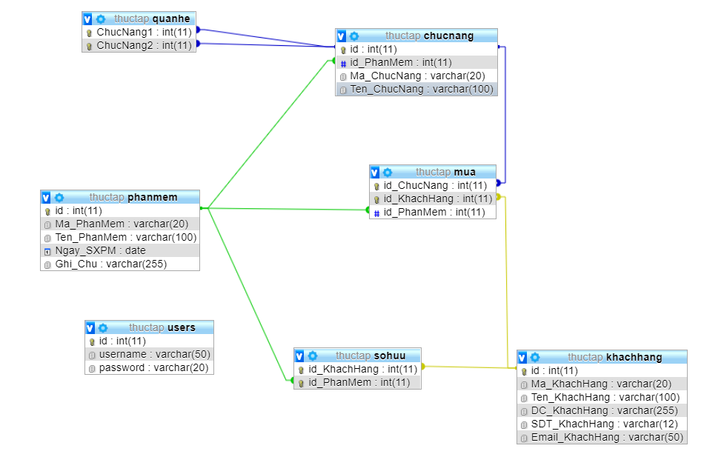Thiết kế mô hình cơ sở dữ liệu

Hình : Mô hình cơ sở dữ liệu

* 1. Thiết kế giao diện chức năng
* Giao diện đăng nhập: yêu cầu người dùng đăng nhập đúng username và password được cấp. Khi đăng nhập sai hệ thống sẽ thông báo lỗi và yêu cầu người dùng nhập lại. Khi đăng nhập thành công hệ thống sẽ chuyển đến trang “Quản lý phần mềm”.

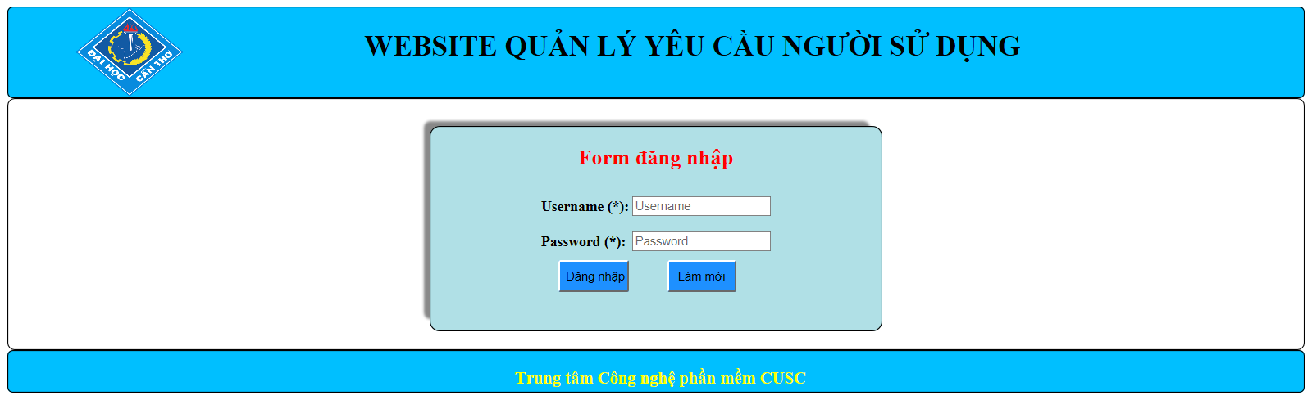

Hình : Form đăng nhập

* Giao diện với chức năng “Quản lý phần mềm”:
  + Danh sách phần mềm: người dùng quản lý được danh sách cũng như thông tin chi tiết về các phần mềm. Giao diện này bao gồm chức năng:
    - Quản lý danh sách chức năng của từng phần mềm
    - Thêm mới phần mềm
    - Sửa thông tin phần mềm
    - Xóa phần mềm

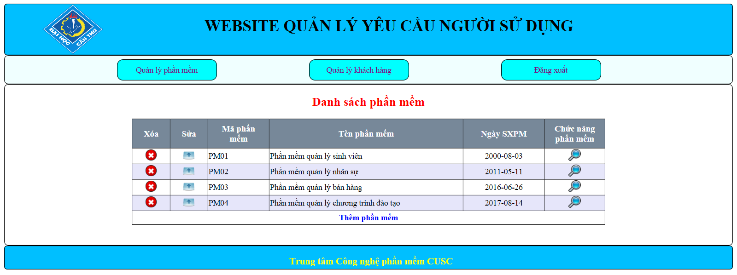

Hình : Danh sách phần mềm

* + Thêm phần mềm: các thông tin như mã phần mềm, tên phần mềm yêu cầu người dùng phải nhập thông tin đầy đủ.
    - Khi thêm thành công phần mềm mới sẽ được lưu vào danh sách phần mềm và thông báo thành công.
    - Nhấn nút “Trở về” để quay về trang danh sách phần mềm.

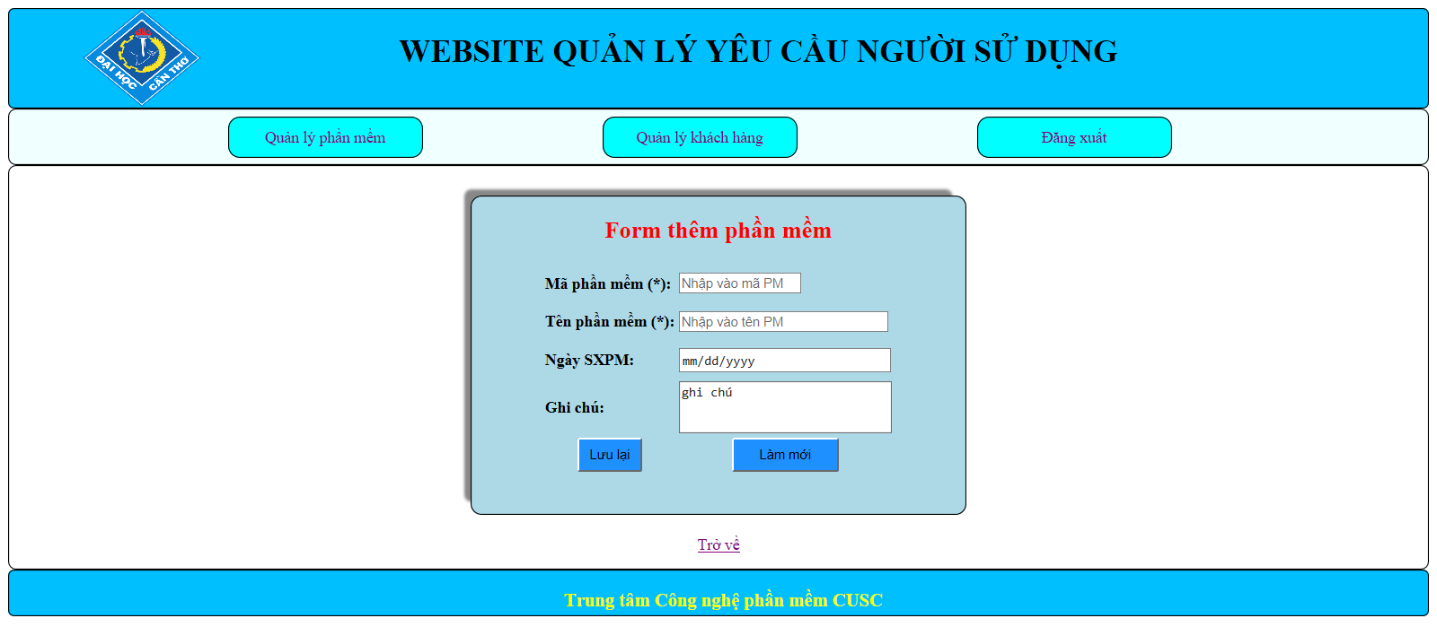

Hình : Form thêm phần mềm

* + Sửa phần mềm: giúp người dùng có thể sửa thông tin của phần mềm khi cần thiết. Sau khi sửa và nhấn nút “Lưu lại” sẽ được cập nhật lại trên hệ thống và hiện lên thông báo “Sửa thành công”.
    - Nhấn nút “Trở về” để quay lại trang danh sách phần mềm.

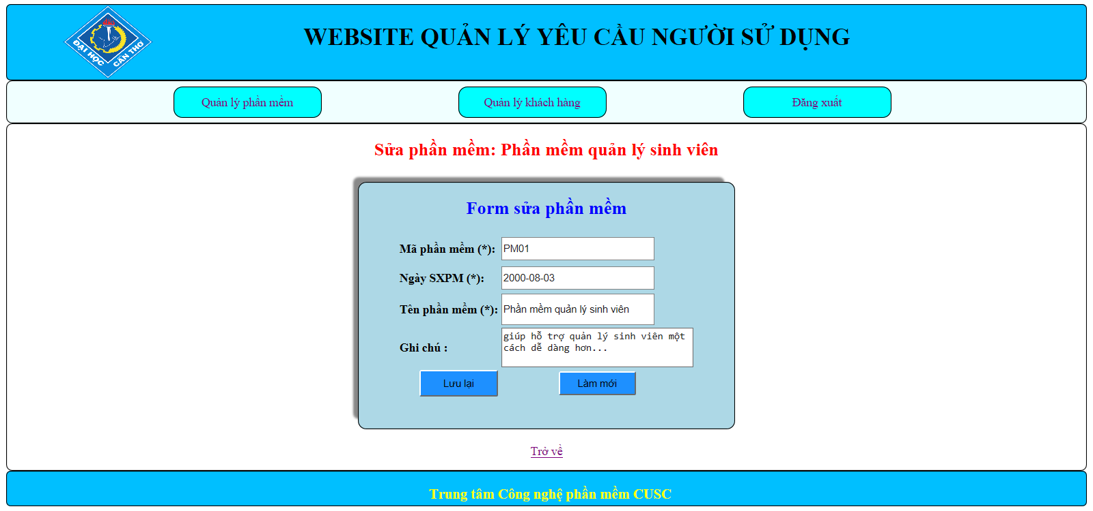

Hình : Form sửa phần mềm

* + Xóa phần mềm: khi xóa một phần mềm, hệ thống sẽ yêu cầu người dùng xác nhận là “Bạn có chắc chắn muốn xóa?” khi nhấn “OK” phần mềm sẽ được xóa và hiện lên thông báo “Xóa thành công”.

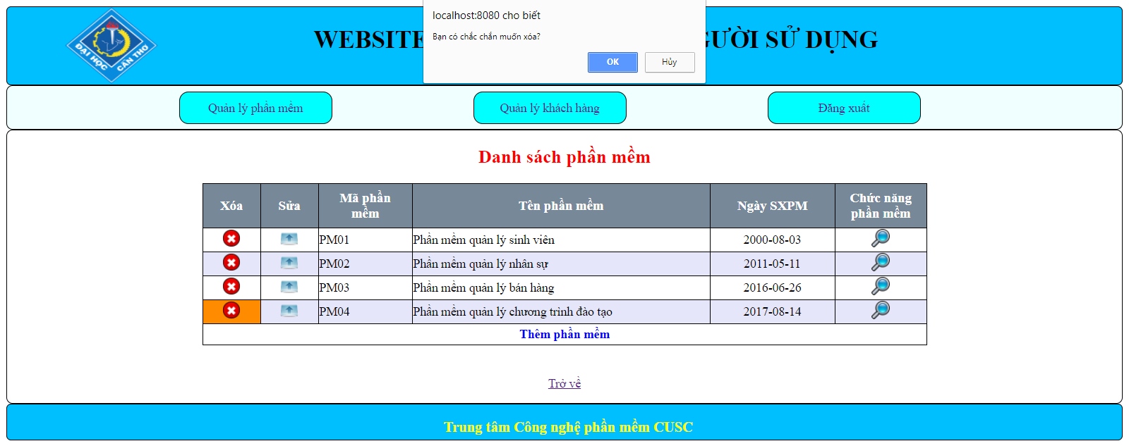

Hình : Xóa phần mềm

* + Giao diện “Danh sách chức năng của phần mềm”: giúp người dùng quản lý được chức năng của từng phần mềm. Giao diện này bao gồm chức năng:
    - Quản lý sự liên quan giữa các chức năng
    - Thêm mới chức năng
    - Sửa thông tin chức năng
    - Xóa chức năng
    - Nhấn nút “Trở về” để quay lại trang danh sách phần mềm

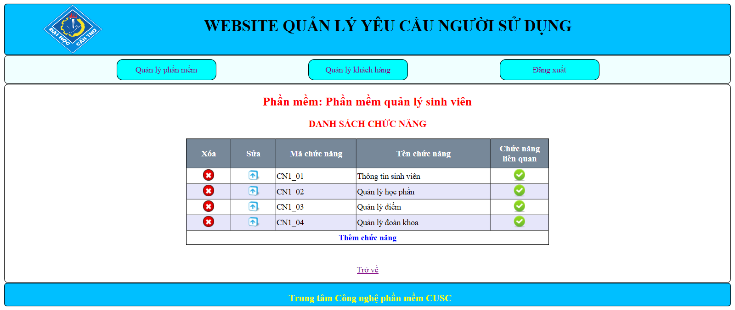

Hình : Danh sách chức năng của phần mềm

* + Giao diện chức năng liên quan: hiển thị được các chức năng liên quan của phần mềm. Giao diện này bao gồm chức năng:
    - Thêm mới một chức năng liên quan
    - Xóa chức năng liên quan

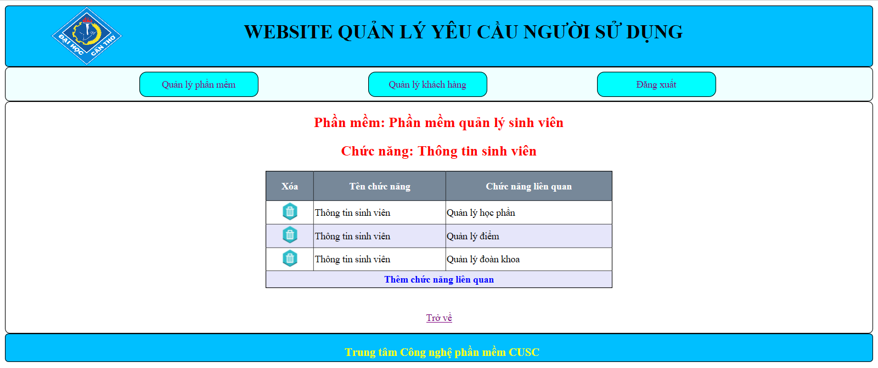

Hình : Danh sách chức năng liên quan

* + Thêm chức năng liên quan: hệ thống sẽ hiển thị một danh sách các chức năng mà người dùng muốn thêm vào.

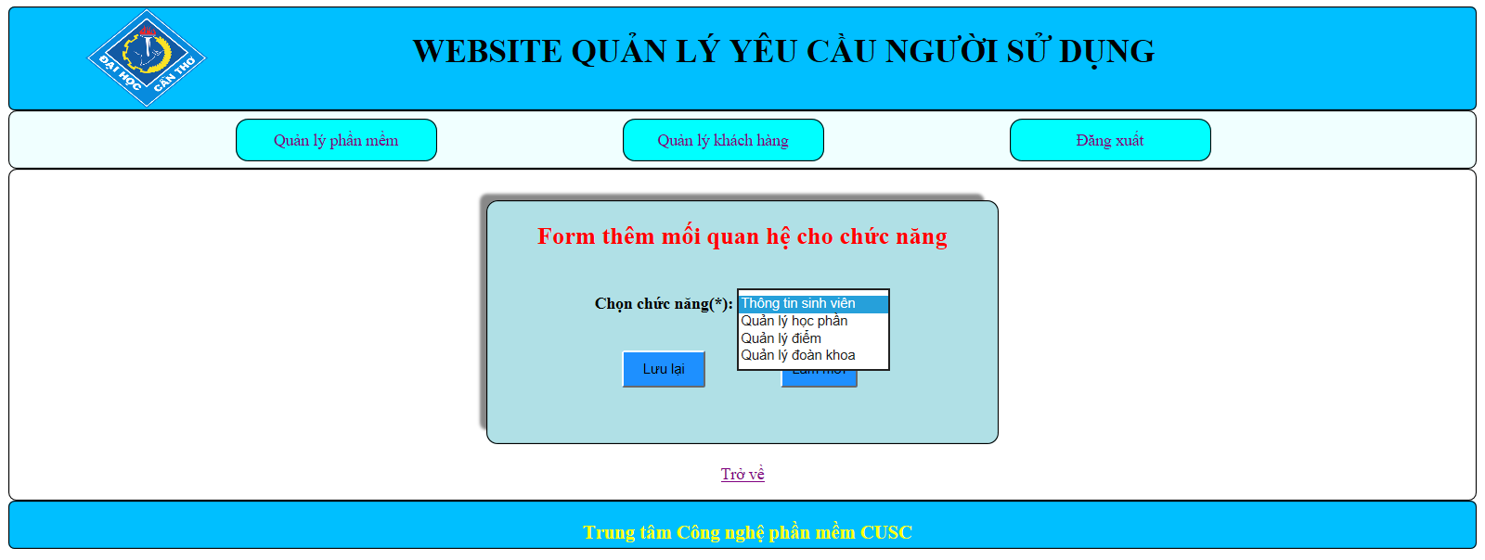

Hình : Thêm chức năng liên quan

* + Xóa chức năng liên quan: hệ thống thông báo sau khi xóa thành công.

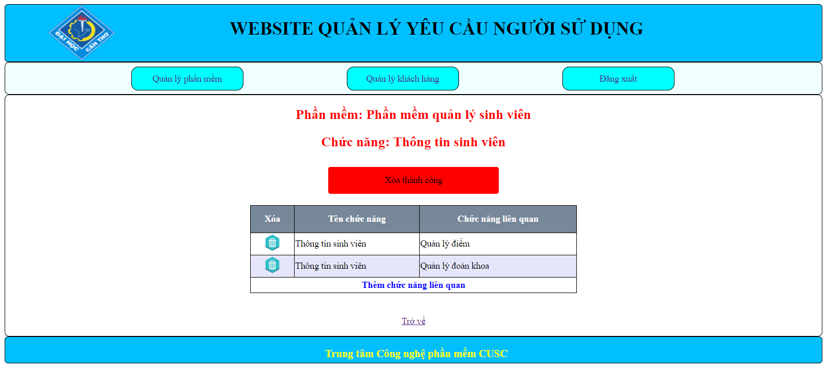

Hình : Xóa chức năng liên quan

* Giao diện với chức năng “Quản lý khách hàng”
* Danh sách khách hàng: người dùng có thể quản lý danh sách khách hàng của mình bao gồm những thông tin chi tiết liên quan đến từng khách hàng. Giao diện này bao gồm chức năng:
  + Quản lý phần mềm mà khách hàng sở hữu
  + Thêm mới, sửa, xóa khách hàng
  + Nhấn nút “Trở về” để quay lại trang danh sách phần mềm

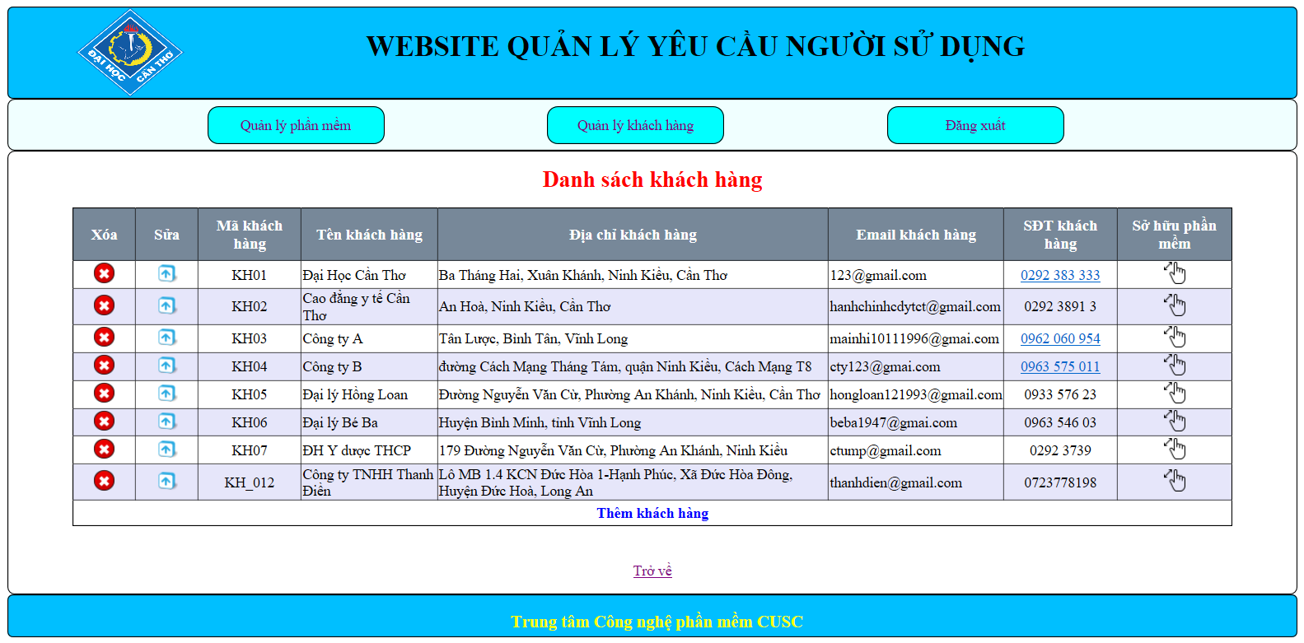

Hình : Danh sách khách hàng

* Giao diện thêm khách hàng, thêm thông tin cho một khách hàng mới như: mã khách hàng, tên khách hàng, địa chỉ và số điện thoại là những thông tin buộc phải có.
  + Nhấn nút: “Trở về” để quay lại trang danh sách khách hàng

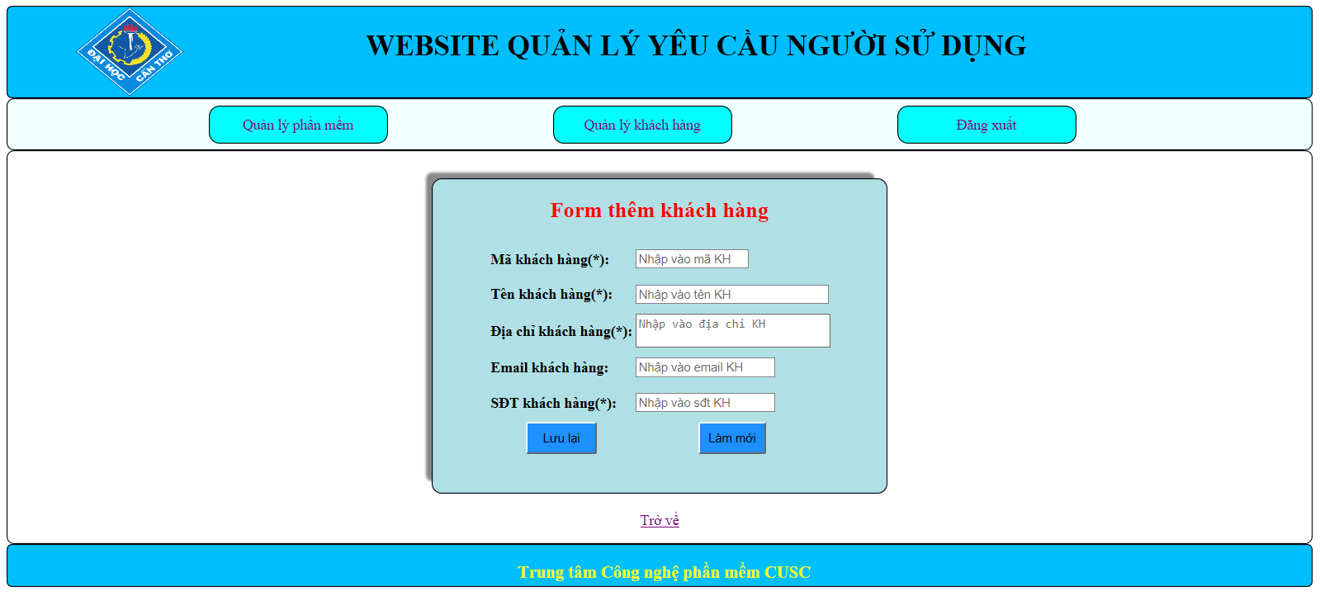

Hình : Form thêm khách hàng

* Giao diện sửa khách hàng: giúp người dùng có thể sửa thông tin khách hàng khi cần thiết.
  + Nhấn nút: “Trở về” để quay lại trang danh sách khách hàng

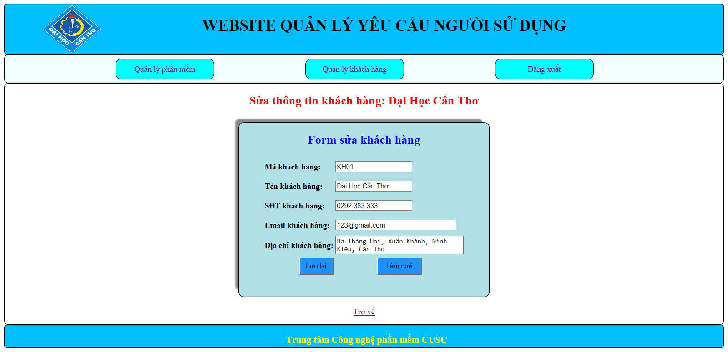

Hình : Form sửa khách hàng

* Giao diện xóa khách hàng: khi xóa một khách hàng, hệ thống yêu cầu người dùng xác nhận là “Bạn có chắc chắn muốn xóa?”

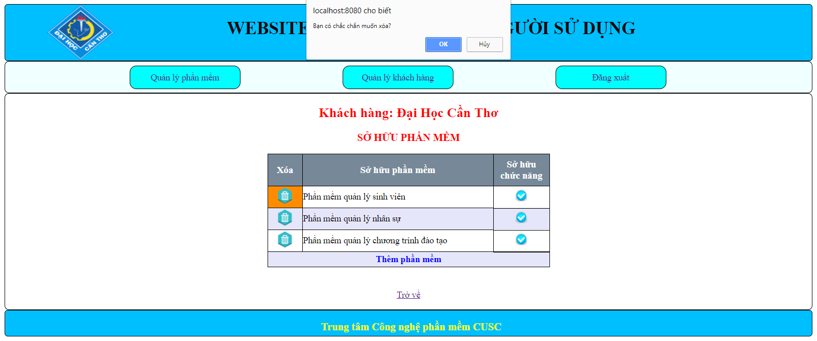

Hình : Xóa khách hàng

* Danh sách phần mềm khách hàng sở hữu. Giao diện này bao gồm chức năng:
  + Quản lý chức năng mà khách hàng sở hữu của từng phần mềm
  + Thêm mới phần mềm cho khách hàng
  + Xóa phần mềm của khách hàng
  + Nhấn nút: “Trở về” để quay lại trang danh sách khách hàng

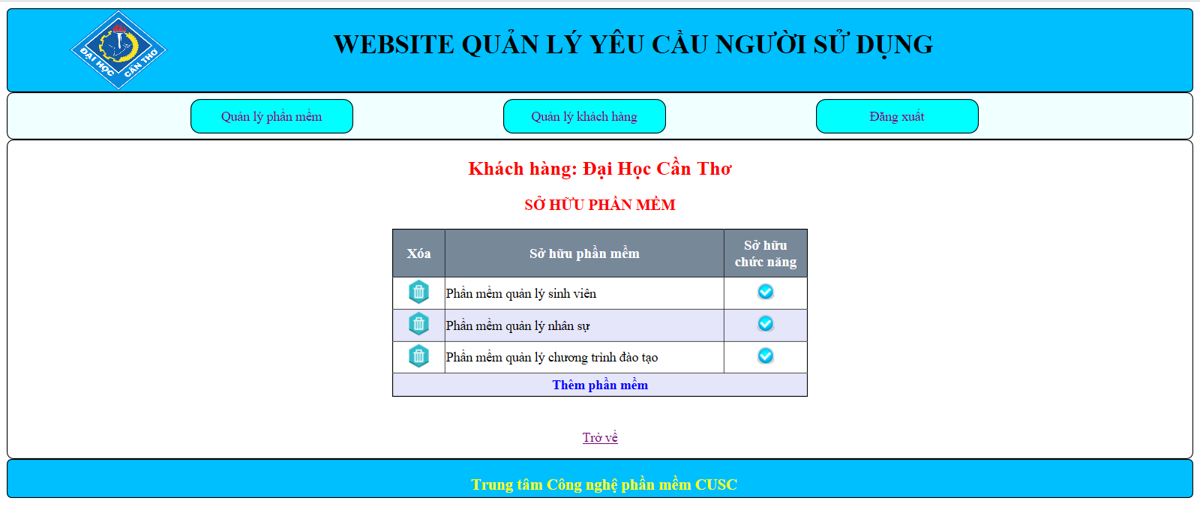

Hình : Danh sách phần mềm khách hàng sở hữu

* Giao diện thêm phần mềm cho khách hàng: hệ thống sẽ hiển thị danh sách phần mềm từ đó người dùng có thể lựa chọn phần mềm mà mình cần thêm vào.
  + Nhấn nút: “Trở về” để quay lại trang danh sách phần mềm khách hàng sở hữu.

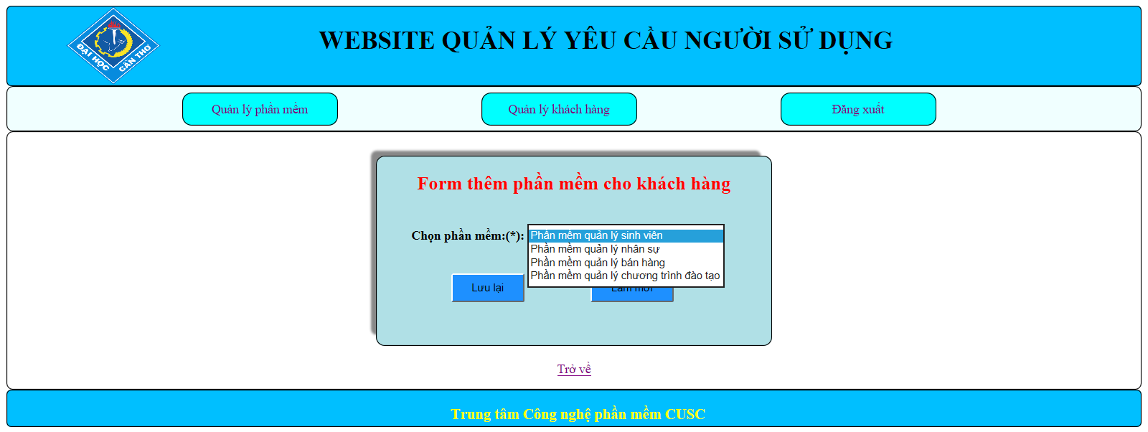

Hình : Form thêm phần mềm mới cho khách hàng

* Danh sách chức năng khách hàng sở hữu: hệ thống sẽ hiển thị danh sách chức năng của từng phần mềm mà khách hàng sở hữu. Giao diện này bao gồm chức năng:
  + Thêm chức năng cho phần mềm mà khách hàng sở hữu
  + Xóa chức năng khách hàng sở hữu
  + Nhấn nút: “Trở về” để quay lại trang danh sách phần mềm khách hàng sở hữu.

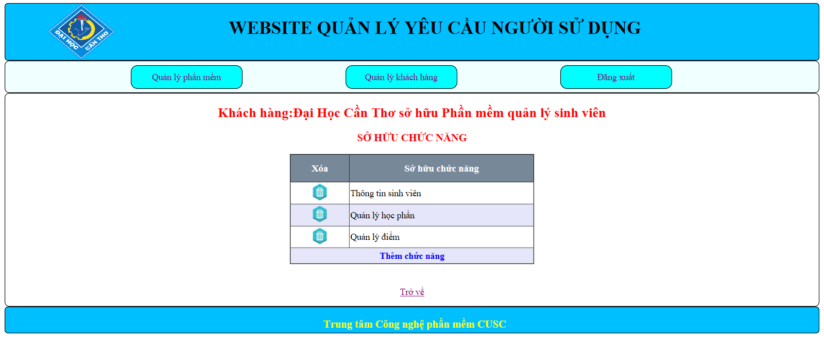

Hình : Danh sách chức năng của phần mềm khách hàng sở hữu

* Form thêm chức năng cho phần mềm khách hàng sở hữu: hệ thống sẽ hiển thị một danh sách các chức năng của phần mềm từ đó người dùng có thể lựa chọn và thêm vào nếu chức năng đó đã tồn tại hệ thống sẽ hiện lên thông báo “Chức năng đã tồn tại. Vui lòng chọn lại!”.

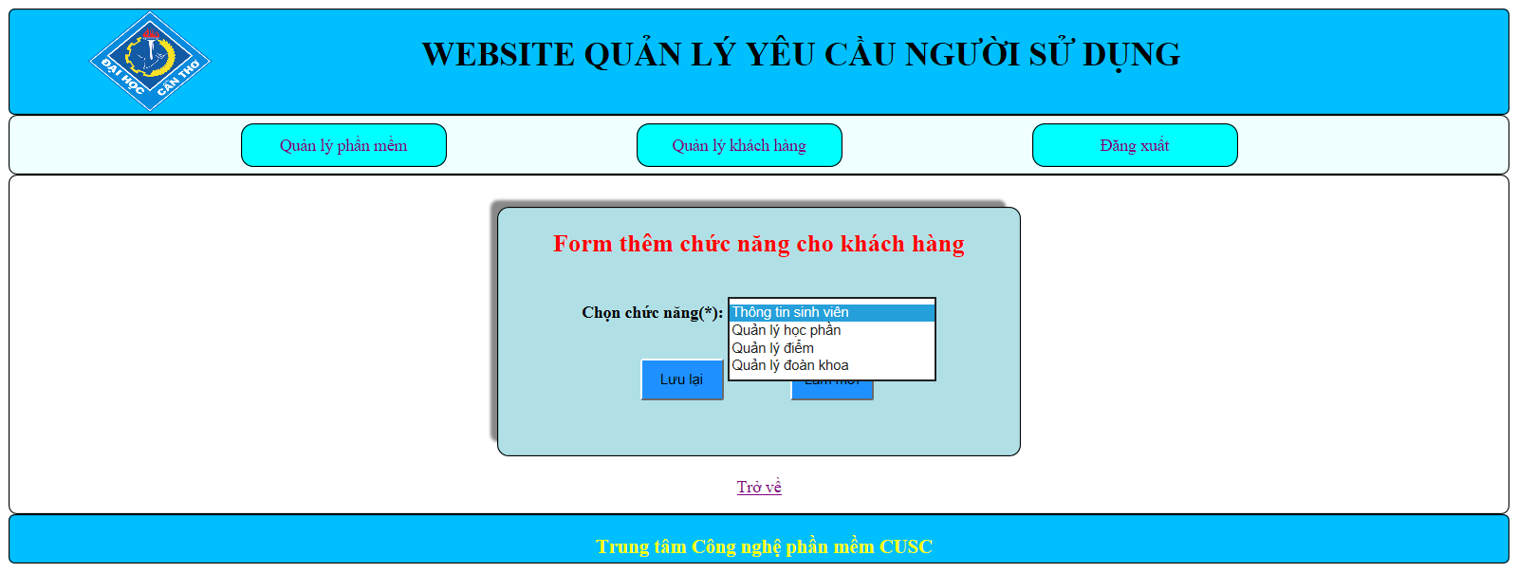

Hình : Form thêm chức năng cho phần mềm khách hàng sở hữu

* Xóa chức năng của khách hàng: hệ thống hiện lên thông báo sau khi xóa thành công.

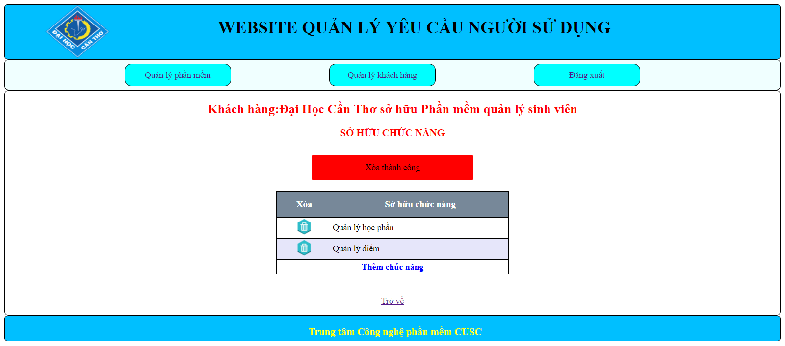

Hình : Xóa chức năng của phần mềm do khách hành sở hữu

CHƯƠNG 5: KẾT QUẢ ĐẠT ĐƯỢC

Những kiến thức được cũng cố

Củng cố thêm kiến thức về PHP, JavaScript và HTML.

Nắm được nguyên lý hoạt động của Laravel Framework.

Lập trình website dựa trên mô hình MVC.

Những kỹ năng được học hỏi

Kỹ năng phân tích bài toán và thiết kế cơ sở dữ liệu.

Lập trình website bằng Laravel Framework.

Học hỏi được kiến thức kiểm thử phần mềm.

Kỹ năng trong việc tìm kiếm trên Internet và giải quyết những khó khăn trong quá trình làm việc.

Kỹ năng giao tiếp, làm việc nhóm trong môi trường làm việc chuyên nghiệp với áp lực công việc cao, cũng như đòi hỏi tinh thần trách nhiệm để hoàn thành đúng tiến độ công việc được giao.

Những kinh nghiệm thực tiễn được tích lũy

Có kinh nghiệp trong việc lập trình sử dụng Laravel Framework.

Kinh nghiệm phân tích bài toán, xây dựng cơ sở dữ liệu và kiểm thử phần mềm.

Có trách nhiệm trong công việc.

Môi trường làm việc thực tế với áp lực công việc cao đòi hỏi sự nổ lực của bản thân để vượt qua và hoàn thành công việc đúng tiến độ.

Kinh nghiệm giao tiếp trong phòng làm việc và với cấp trên.

Chi tiết công việc đã đóng góp cho cơ quan thực tập

Xây dựng website “Quản lý yêu cầu người sử dụng” với chức năng “Quản lý phần mềm”, quản lý được mối quan hệ giữa các chức năng của phần mềm. Chức năng “Quản lý khách hàng” để biết được khách hàng sở hữu phần mềm nào và sở hữu bao nhiêu chức năng của phần mềm, từ đó giúp cho việc nâng cấp và bảo trì phần mềm trở nên dễ dàng và thuận tiện hơn.